con il sostegno di

cid:part2.6FADFDEE.157974C1@mimmomorabito.it

in collaborazione con

***Associazione Culturale***

***Alberto Grifi***

presenta

a dieci anni dalla scomparsa del regista

**da martedì 2 a giovedì 4 maggio**

**Centro Aggregativo Apollo 11**  
  c/o Itis Galilei ingresso laterale di via Bixio 80/a  
(angolo via Conte Verde) - Roma

**EVENTO SPECIALE**

**VIVA GRIFI**

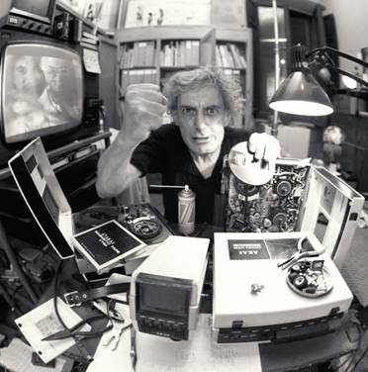

Una rassegna di tre giorni dedicata

al cineasta più rappresentativo

del cinema underground e militante italiano

**Le proiezioni saranno accompagnate da interventi di : Roberto Silvestri, Annamaria Licciardello, Adriano Aprà, Stefania Rossi,**

**Alessandra Vanzi, Roberto Perpignani e altri**

**Martedì 2 maggio**

19.00

VERIFICA INCERTA (30’, 1964)

L’OCCHIO È PER COSÌ DIRE L’EVOLUZIONE BIOLOGICA DI UNA LAGRIMA / AUTORITRATTO AUSCHWITZ (35’, 1965-68/2007)

IN VIAGGIO VERSO ALBERTO GRIFI (17’, 2013) di canecapovolto

21.00

IL GRANDE FREDDO (20’, 1971)

LIA (26’, 1977)

ALBERTO GRIFI (29’, 2006) di Insu^tv

**Mercoledì 3 maggio**

19.00

ANNA (225’, 1975)

**Giovedì 4 maggio**

19.00

MICHELE ALLA RICERCA DELLA FELICITÀ (23’, 1978)

DINNI E LA NORMALINA (27’, 1978)

MA CHI È QUESTO GRIFI (28’, 1998) di Cristina Mazza e Giordana Meyer

21.00

A PROPOSITO DEGLI EFFETTI SPECIALI (66’, 2001, versione inedita)

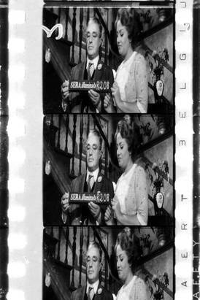

**Verifica incerta** (1964, 30’)

*Un massacro cinematografico di film hollywoodiani famosi rimontati pensando al Dada; presentato per la prima volta a Parigi suscitò l'entusiasmo di Marcel Duchamp, Man Ray, Max Ernst. E l'ostentato disprezzo di molti famosi critici cinematografici italiani. JohnCage, entusiasta della colonna sonora, lo presentò al New York Museum of Modern Art.*

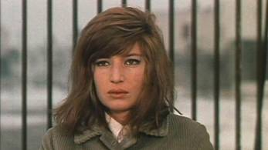

**L'occhio è per così dire l'evoluzione biologica di una lagrima / Autoritratto Auschwitz** (1965/68-2007, 35’)

*La voce over legge una denuncia in cui si descrivono i maltrattamenti subiti da un giovane trasferito dal carcere di S. Vittore di Milano al carcere di Mamone in Sardegna.*

*Le immagini, tra le quali scarti di Il deserto rosso in cui Monica Vitti cerca di piangere, sono state trovate nei cestini di qualche moviola e montate con un film girato nel campo di concentramento di Auschwitz.*

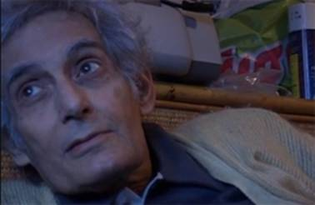

**In viaggio verso Alberto Grifi** (17’, 2013) di canecapovolto

*Un'intervista di Canecapovolto ad Alberto Grifi con Roberto Silvestri*.

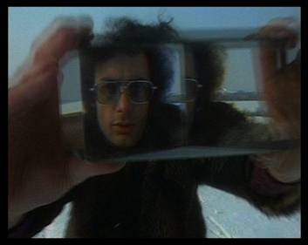

**Il grande freddo** (1971, 20’)

*Un film sulla pittura e la sua negazione. Giordano alle prese con la Bella Addormentata. È una sfida. Riuscirà l'arte, libera dai musei e dalle accademie, a restituire alla bambina stuprata e abbandonata sulla neve il desiderio di vivere? Giordano, Principe Azzurro carico di schiacciafarfalle e giochi ottici rotanti, arranca affondando nella neve e…ma la creatività rivoluzionaria non è quella che fa cantare l'uccello in gabbia: è quella per la quale l'uccello prigioniero la gabbia la rompe!*

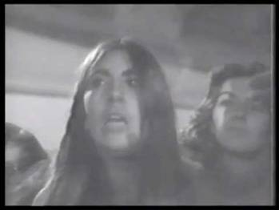

**Lia** (1977, 26’)

*L'intervento di una studentessa al "controconvegno" alla Fabbrica della Comunicazione di Brera, opposto al convegno di antipsichiatria di A. Vermiglione.*

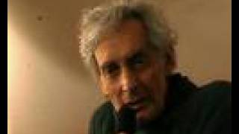

**Alberto Grifi** (29’, 2006) di Insu^tv

*"Quale era la promessa rivoluzionaria? Era quella di cambiare la vita. E' inutile cercare di inscenare al cinema com'è bella la vita... la vita è brutta; bisogna invece lottare per cambiarla e filmare mentre questo accade, filmare mentre questa vita diviene più bella, socialmente più attiva e significativa ..."*

*Ciao Alberto le tue parole restano vive.*

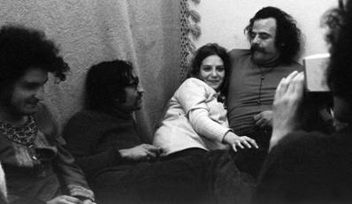

**Anna** (1972-75)

*11 ore di filmato, poi ridotte a 3 ore e 45 minuti, in cui viene ripresa una sedicenne hippy incinta e drogata che gira randagia per Piazza Navona. Il video, trasferito su pellicola mediante un apparecchio costruito dallo stesso Grifi, è stato presentato poi al Festival di Berlino e alla Biennale di Venezia nel '75; a Cannes nel '76.*

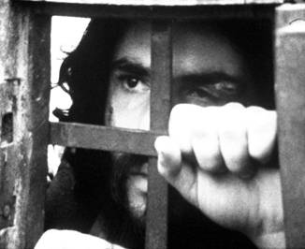

**Michele alla ricerca della felicità** (1978, 23’)

*Film prima commissionato e poi censurato da Raidue, dove Michele, detenuto politico assiste alle violenze e all'accanimento delle guardie su un tossicomane.*

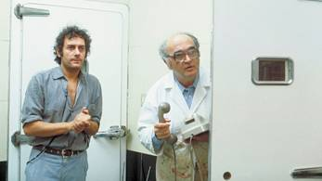

**Dinni e la normalina** (1978, 27’)

*Racconto fantapolitico dove lo stato rende i cittadini dei lavoratori modello attraverso una droga, la normalina, ma con esiti inaspettati..*

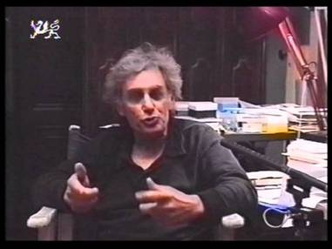

**Ma chi è questo Grifi** (28’, 1998) di Cristina Mazza e Giordana Meyer

*Intervista fiume di Alberto Grifi nella quale racconta le sue origini e le sue prime esperienze che attraversano la storia italiana contemporanea e gli avvenimenti più importanti della nostra società: l'infanzia durante il fascismo, la fortuna di appartenere a una famiglia di artigiani del cinema dalla quale eredita la passione e la creatività, la scoperta dell'importanza del lavoro cinematografico autonomo e lontano dall'industria del cinema, gli anni '70 e della contestazione giovanile affiancati dell'estrema sperimentazione di nuovi linguaggi, la militanza politica, la continua lotta straordinaria ma necessaria per conservare il proprio territorio di libertà.*

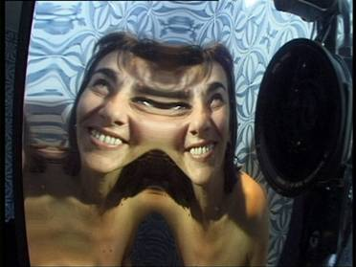

**A proposito degli effetti speciali** (2001, 66’, versione inedita)

*Film sul tema dell'eredità lasciata al cinema underground dalle avanguardie storiche; con Alessandra Vanzi (La Gaia Scienza) nel ruolo di Miss Ontophilogenesis, Grifi e Man Ray (girato nel suo studio parigino con Gianfranco Baruchello) riflessi in uno specchio deformante.*

Guarda l’evento Facebook:  <https://www.facebook.com/events/792328894253960/>

**Per prenotazioni:**[**booking@apolloundici.it**](mailto:booking@apolloundici.it)Le prenotazioni dovranno essere convertite in biglietti presso la biglietteria almeno 30 minuti prima dell'inizio dell'evento.  
La prenotazione non convertita non dà diritto di accesso all'evento**.**

seguiteci su Facebook e su Twitter*[cid:part17.E9EEE293.7F6616B0@mimmomorabito.it](https://www.facebook.com/apollo.undici.31?fref=ts)  [cid:part17.E9EEE293.7F6616B0@mimmomorabito.it](https://twitter.com/Apollo11Undici)*